决策树：

1．是一种基本的分类和回归方法

2. 特征选择，决策树生成，决策树的修剪

3. **定义**：是一种描述对实力进行分类的树形结构。决策树由节点和有向边组成节点有两种类型：内部节点和叶子节点。内部节点表示一种属性，叶子节点表示分类类别

4. **决策树和条件概率分布：**一种特定条件下类别的条件概率分布

5. **损失函数**：正则化的极大似然函数（注意：正则化就是经验损失结构化，**经验损失**是为了是学习算法匹配测试样本，**范数**是为了过拟合）

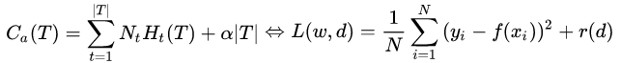

6.

